HYDROCAT

**🛥️ Haftalık Rapor- [10/7/2025]**

**Katamaran Takımı | Kaptan: [Mehmet Emre TATAR]**

**1. Genel Durum ve Haftanın Amacı**

* Bu haftanın ana hedefleri:
  + Yeni üyemize proje hedefinin ve mevcut durumun aktarılması
  + Ekiplerin (Motor, Otomasyon, İletişim Sistemleri, Sistem Mimarisi) yeniden yapılandırılması
  + Her üyenin rol ve sorumluluklarının netleştirilmesi
  + Deniz Kabalar’ın Araştırmasının sunumu
  + Furkan Tatlıses’in Araştırmasının sunumu
* Önümüzdeki haftaya hedef:
  + Tüm üyelerin rollerine uygun görev planı oluşturmak
  + Her ekibin haftalık mini rapor hazırlama ve eğitim sürecini başlatmak

**2. Yeni Üyelerin Tanıtımı**

Yeni üyemiz Yağmur kısaca kendini tanıtacak. Ardından Ekip kendini tanıtacak. (Ertelendi)

**3. Ekiplerin Güncel Durumu**

**⚙️ Motor Ekibi**

* **Mevcut Üyeler:** [Semih, Taylan]
* **Bu haftaki odak noktası:** [Drone Çıkartılma durumu]
* **Gereksinimler / Sorunlar:** [Drone için maddi ve iş gücü gereksinimleri (Deniz’in Arkadaşı)]
* **Kısa değerlendirme:** [kişisel fikrim: Ömer BAP alabileceğinden eminse çıkartabiliriz. Ama önce Drone un bize kazandıracakları hakkında tartışılmasını istiyorum. Diğer yarışmada işe yarar mı mesela?]

**💻 Otomasyon (Yazılım) Ekibi**

* **Mevcut Üyeler:** [Berk, Makbule, İbrahim Deniz]
* **Bu haftaki odak noktası:** [Görev dağılımının belirlenmesi (Bu haftaya bitmez gibi)]
* **Gereksinimler / Sorunlar:** [İş gücü gerekebilir.]
* **Kısa değerlendirme:** [Bu kısım en önemli kısım]

**📡 İletişim Sistemleri Ekibi**

* **Mevcut Üyeler:** [Cem, Engin, Tuna]
* **Bu haftaki odak noktası:** [Yeni Yarışma ile ilgili kablosuz haberleşme protokolü seçimi]
* **Gereksinimler / Sorunlar:** […]
* **Kısa değerlendirme:** [Ekibe önceden kullanılan ekipmanlar teslim edilebilir. Onlar üstünde çalışıp somut çıktılar çıkartmalarını isteyebilirim.]

**🧩 Sistem Mimarisi Ekibi**

* **Mevcut Üyeler:** [Furkan, Ömer]
* **Bu haftaki odak noktası:** [Furkan’ın neye ihtiyacı olabileceğini sor. Ayrıca kullanılacak her bir kart ve modülü bana liste halinde iletsin]
* **Gereksinimler / Sorunlar:** [...]
* **Kısa değerlendirme:** [Furkan Halleder.]

**4. Sürpriz Haber:**

* Gövde Üretimi konusunda Hidroket’ten Emre’nin bize sağlayacağı destek.

**5. Kaptanın Değerlendirmesi ve Yönlendirmeler**

* Gövde tasarımı: [Benim tarafımdan yapılacak tasarımı Emre ile çıkartmaya çalışacağız. Ancak önce Motor Seçilmeli

**6. Ekler:**

* Gövde tasarımı:

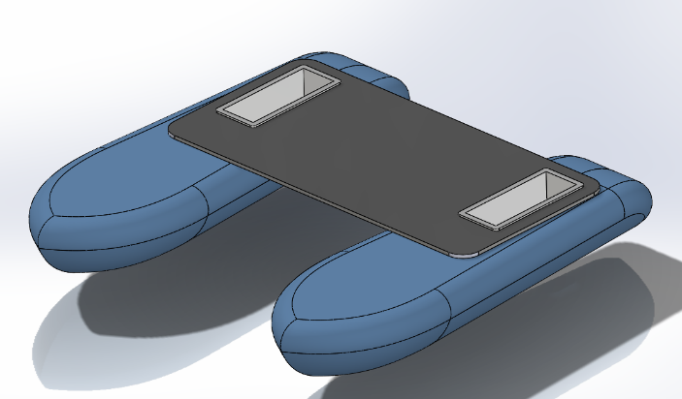tasarım içeren bir resim

Yapay zeka tarafından oluşturulan içerik yanlış olabilir.tasarım, elektronik donanım içeren bir resim

Yapay zeka tarafından oluşturulan içerik yanlış olabilir.tasarım, ekran görüntüsü içeren bir resim

Yapay zeka tarafından oluşturulan içerik yanlış olabilir.

* MIT Tasarımı:

tasarım, ters çevirmek, fiske içeren bir resim

Yapay zeka tarafından oluşturulan içerik yanlış olabilir. su, dış mekan, yüzme havuzu, sarı içeren bir resim

Yapay zeka tarafından oluşturulan içerik yanlış olabilir.

* Electric Boat Racing Team:

metin, ekran görüntüsü, kişi, şahıs, balık avlama içeren bir resim

Yapay zeka tarafından oluşturulan içerik yanlış olabilir.**dış mekan, kişi, şahıs, giyim, göl içeren bir resim

Yapay zeka tarafından oluşturulan içerik yanlış olabilir.**